Технології програмування
Лабораторна робота №1
Списки. Словники. Кортежі
Баклажко Владислав КБ-252

Мета роботи: Використовуючи теоретичне підґрунтя про складні структури даних Списки, Словники Кортежі, та використовуючи існуючий код, доробити програму додавши функціонал, що буде вказано в завданні до лабораторної роботи.
Завдання
Доопрацювати наданий програмний код відсортованого телефонного довідника студентів: збільшити кількість полів запису до чотирьох, адаптувати наявні функції під нову структуру даних і з нуля реалізувати зміну даних про студента так, щоб після редагування список залишався відсортованим.

Хід виконання
1. Аналіз вихідного коду. Розібрався з файлом lab_01_lect.py. Довідник там - це список словників, де кожен словник описує одного студента (поля name та phone). Список підтримується в алфавітному порядку: функція findPosition() повертає індекс, на який потрібно вставити елемент, а addElemToSortedList() вставляє його через insert(). Функція видалення deleteElem() шукає запис за тією самою позицією. Функція зміни даних була порожньою заглушкою.
2. Розширення запису до чотирьох полів. До наявних name і phone я додав поля email (електронна пошта) та group (навчальна група). Початковий список із чотирьох студентів оновив: кожен тепер має всі чотири значення. Також ввів константу FIELDS зі списком назв полів - вона використовується під час редагування, щоб не дублювати код для кожного поля.
3. Адаптація наявних функцій. У printAllList() рядок виводу тепер формується з усіх чотирьох полів. У getElement() додано два нові запити - для пошти та групи, і функція повертає словник із чотирма ключами. Функції addElemToSortedList(), findPosition() та deleteElem() працюють лише з ключем name, тому змін не потребували. Попутно я виправив помилки в текстових повідомленнях і перейменував локальну змінну str на line, оскільки вона перекривала однойменний вбудований тип.
4. Реалізація зміни запису. Функція updateElement() працює так: запитує ім’я студента й за допомогою findPosition() шукає його в списку. Якщо запис не знайдено, виводиться повідомлення про це. Якщо знайдено - показуються поточні дані, і для кожного поля з FIELDS користувач вводить нове значення; порожній ввід (Enter) означає залишити попереднє. З уведених даних формується новий словник. Оскільки ім’я могло змінитися, редагувати запис «на місці» не можна - порядок міг би порушитися. Тому старий запис видаляється через del, а новий вставляється викликом addElemToSortedList(), який сам визначає правильну позицію. Завдяки цьому список завжди залишається відсортованим за іменем.
5. Підключення до меню. У головній функції main() для команди U замість повідомлення «Need to be implemented» тепер викликається updateElement(globalList).
6. Тестування. Я запустив програму й послідовно перевірив усі команди меню: вивід початкового списку, додавання студента Anastasia, зміну її запису (ім’я на Anna, нова пошта й група), видалення запису, повторний вивід та вихід. Окремо перевірив, що спроба змінити неіснуючого студента не ламає програму. Результати наведено нижче.
Код програми:
globalList = [
{"name": "Bob", "phone": "0631234567", "email": "bob@gmail.com", "group": "KB-251"},
{"name": "Emma", "phone": "0631234568", "email": "emma@gmail.com", "group": "KB-252"},
{"name": "Jon", "phone": "0631234569", "email": "jon@gmail.com", "group": "KB-241"},
{"name": "Zak", "phone": "0631234570", "email": "zak@gmail.com", "group": "KB-242"}
]

FIELDS = ["name", "phone", "email", "group"]

def printAllList(listForPrinting):
for item in listForPrinting:
line = ("Name = " + item["name"] +
" Phone = " + item["phone"] +
" Email = " + item["email"] +
" Group = " + item["group"])
print(line)

def findPosition(listForFinding, nameForFinding):
index = 0
for item in listForFinding:
if item["name"] < nameForFinding:
index += 1
else:
break
return index

def addElemToSortedList(listForAdd, newElem):
positionForInsert = findPosition(listForAdd, newElem["name"])
listForAdd.insert(positionForInsert, newElem)
return

def getElement():
name = input("Please enter the name ")
phone = input("Please enter the phone ")
email = input("Please enter the email ")
group = input("Please enter the group ")
return {"name": name, "phone": phone, "email": email, "group": group}

def deleteElem(listForDel, name):
indexForDel = findPosition(listForDel, name)
if indexForDel < len(listForDel) and listForDel[indexForDel]["name"] == name:
del listForDel[indexForDel]
return True
else:
return False

def updateElement(listForUpdate):
name = input("Please enter the name of the element for update ")
index = findPosition(listForUpdate, name)
if index >= len(listForUpdate) or listForUpdate[index]["name"] != name:
print("Element hasn't been found")
return False

oldElem = listForUpdate[index]
print("Current data: ", oldElem)
print("Press Enter to keep the current value")

newElem = {}
for field in FIELDS:
value = input("Please enter new " + field + " [" + oldElem[field] + "] ")
newElem[field] = value if value != "" else oldElem[field]

del listForUpdate[index]
addElemToSortedList(listForUpdate, newElem)
print("Element has been updated")
return True
def main():
while True:
chouse = input("Please enter the command [C - add new elem, D - delete elem, P - print all List, U - update element, X - exit] ")
match chouse:
case "C" | "c":
newElem = getElement()
addElemToSortedList(globalList, newElem)
case "D" | "d":
nameElemForDel = input("Please enter the name for delete ")
if deleteElem(globalList, nameElemForDel):
print("Element has been deleted")
else:
print("Element hasn't been found")
case "P" | "p":
printAllList(globalList)
case "U" | "u":
updateElement(globalList)
case "X" | "x":
print("Exit")
break
case _:
print("Wrong operation")
main()

Результат виконання роботи
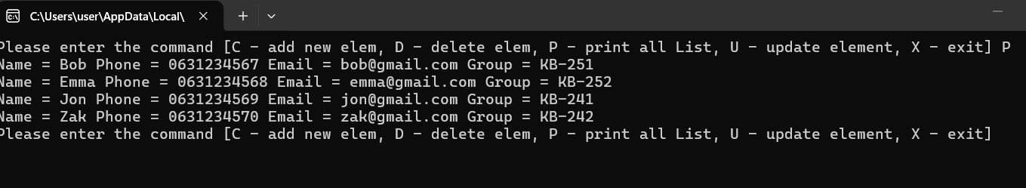
Рисунок 1 - Виведення початкового списку студентів
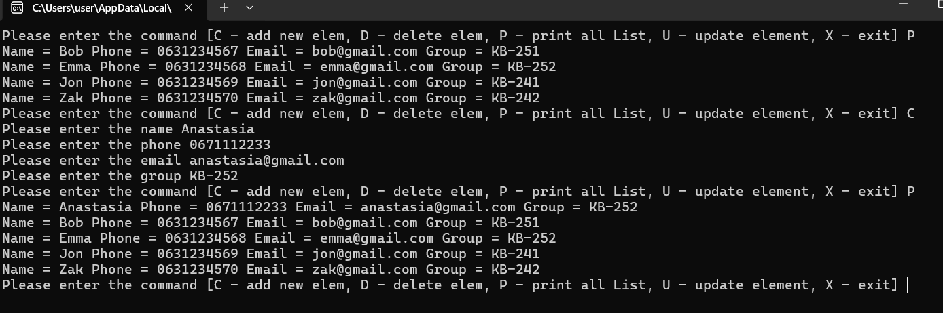
Рисунок 2 - Додавання студента Anastasia (запис потрапив на початок списку за алфавітом)
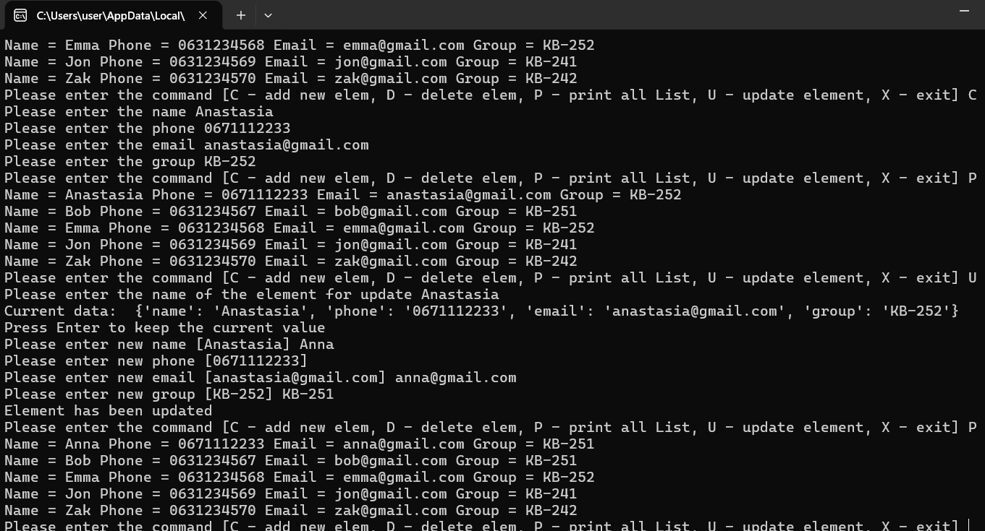
Рисунок 3 - Зміна даних студента (Anastasia - Anna), список залишився відсортованим
Рисунок 4 - Видалення запису Anna
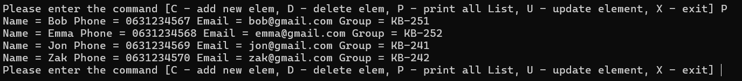
Рисунок 5 - Список після видалення
Рисунок 6 - Спроба змінити неіснуючий запис
Рисунок 7 - Завершення роботи програми
Посилання на GitHub:
https://github.com/.y

Висновок: під час виконання лабораторної роботи я доопрацював програму телефонного довідника: розширив запис про студента до чотирьох полів, відкоригував функції введення та виводу й самостійно реалізував редагування запису. Головна складність полягала в тому, що зміна імені впливає на позицію елемента, тому редагування виконано як видалення старого запису й повторну вставку нового у відсортований список. Тестування підтвердило, що додавання, зміна та видалення працюють коректно, а список після кожної операції залишається впорядкованим за іменем. Я закріпив навички роботи зі списками й словниками, циклами, умовами та функціями в Python.

